Рекомендации по организации образовательной деятельности для родителей воспитанников подготовительной группы
МАДОУ «Детский сад № 104 комбинированного вида»,
находящихся в условиях самоизоляции.
с 18.05.2020 г. по 22.05.2020 г.

Время каждой деятельности: 30 минут.
Перерыв между деятельностью: 10 минут.

Понедельник.
1.Ознакомление с окружающим миром «Профессия фермер»

Предложите ребенку закрыть глаза и представить, что он в деревне. Какие звуки он бы услышал? (петух кукарекает, кур кудахчут, цыплята пищат, корова мычит, собака лает, поросенок хрюкает) Все это звуки деревни. Побеседуйте с ребенком:
- Чем занимаются люди в городе? А чем занимаются в деревне?
(выращивают овощи, фрукты, разводят домашних животных)
Рассмотрите с ребенком картину, побеседуйте по ее содержанию.

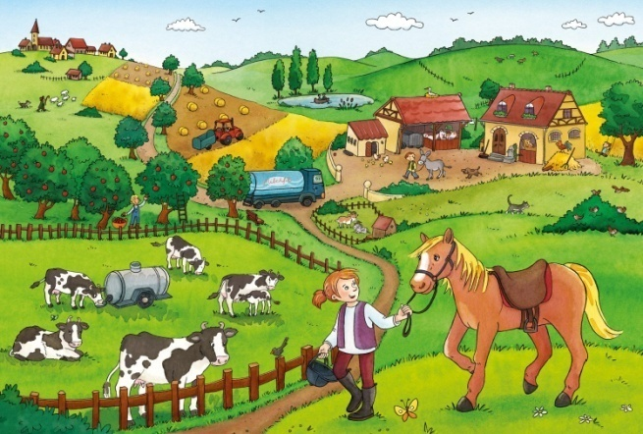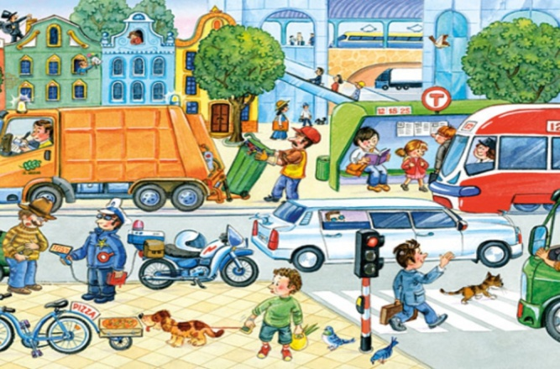
Чем занимаются в деревне ? Чем занимаются люди в городе?
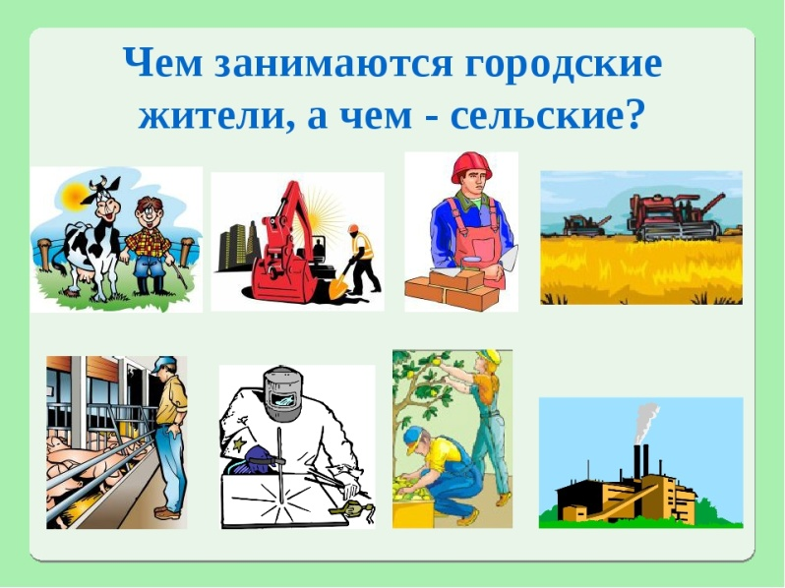

2.Аппликация «Цветы в вазе»

Предложите ребёнку вырезать из бумаги сложенной вдвое.
Учите ребенка передавать в аппликации характерные особенности цветов и листьев: их форму, цвет, величину; разнообразие форм вазочек.
Закрепите умение обводить предмет по образцу и вырезывать по контуру.

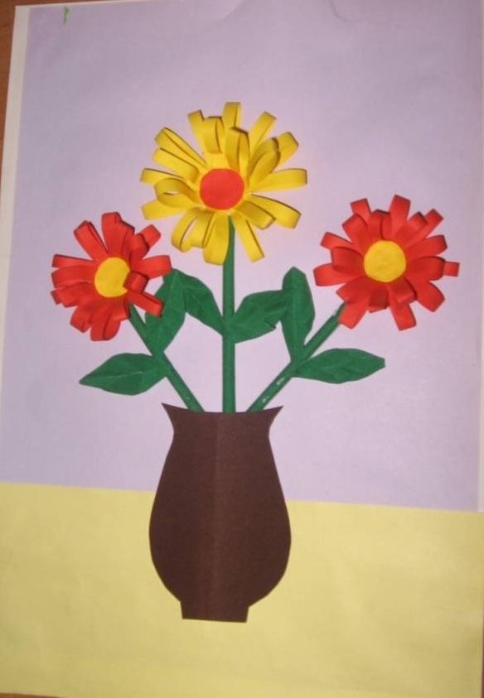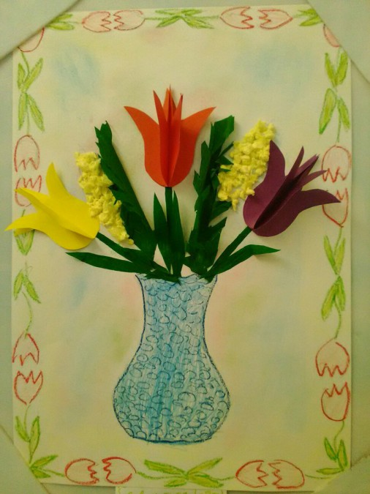

3.Физическая культура

Беседуем на тему: «Виды спорта»
Показываем ребенку картинку и говорим, какой вид спорта указан на ней. Рассказываем, что необходимо для конкретного вида спорта. (например: футбол-мяч, ворота; баскетбол- мяч, баскетбольное кольцо; теннис-мяч, теннисная ракетка, сетка; хоккей- клюшка, шайба, ворота и.т.д)
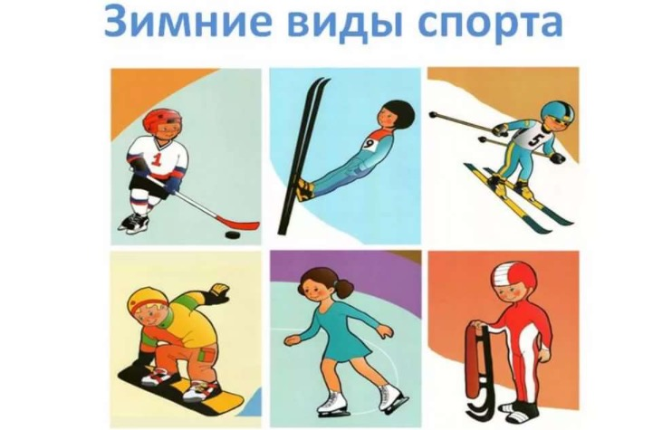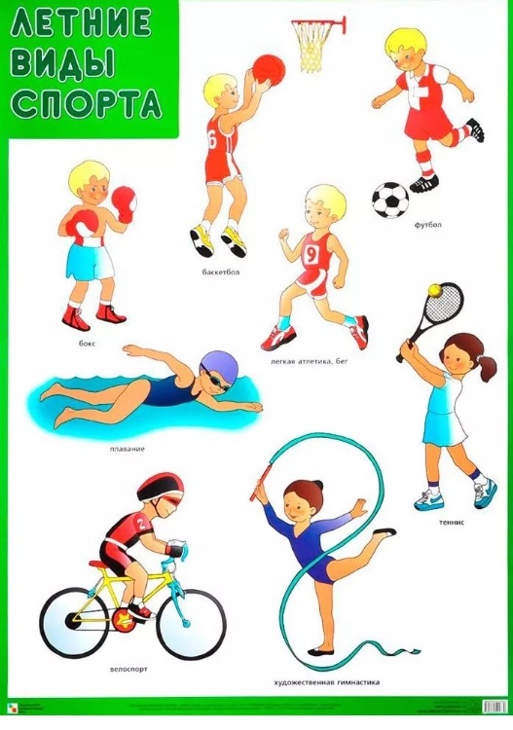

Делаем пальчиковую гимнастику:
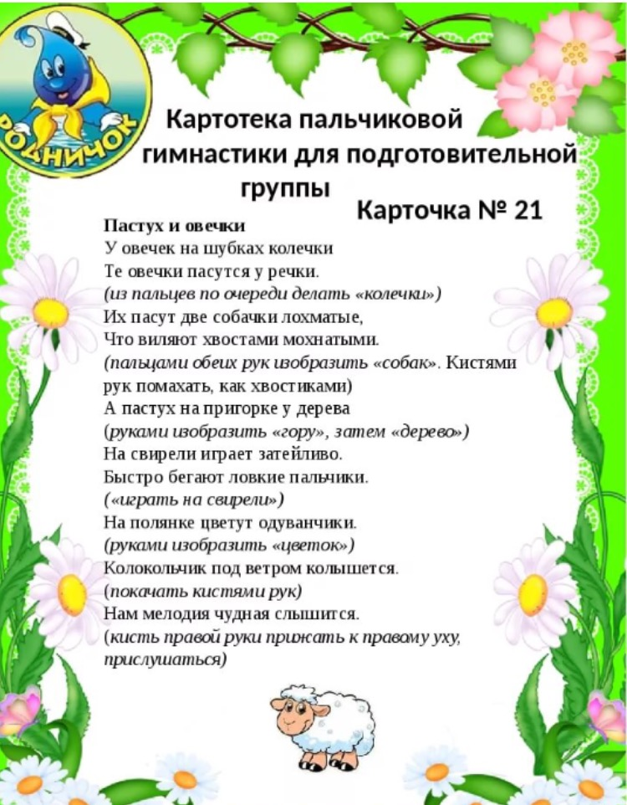

Вторник
1.ФЭМП.
Поиграйте с ребенком в игру «Назови число». Например «я загадала число , оно больше 7 на 1, но меньше 9 на 1. Какое число я загадала?
Загадайте ребенку загадку «Ног нет, а хожу; рта нет, а скажу, когда спать , когда вставать , когда есть , играть» Что это?(часы)
Рассмотрите с ребенком часы, обратите внимание , что форма бывает квадратной, круглой, овальной. Покажите ребёнку минутную стрелку, часовую.
Объясните, что минутная и часовая стрелка двигаются по кругу с разной быстротой, чтобы узнать сколько минут прошла минутная стрелка, надо считать цифры от 12.
Зарисуйте с ребенком в тетради на круглом циферблате и отметьте время, когда он встает, обедает, ложиться спать.
Должно получиться 3 картинки одинакового размера, но с разным положением стрелок.

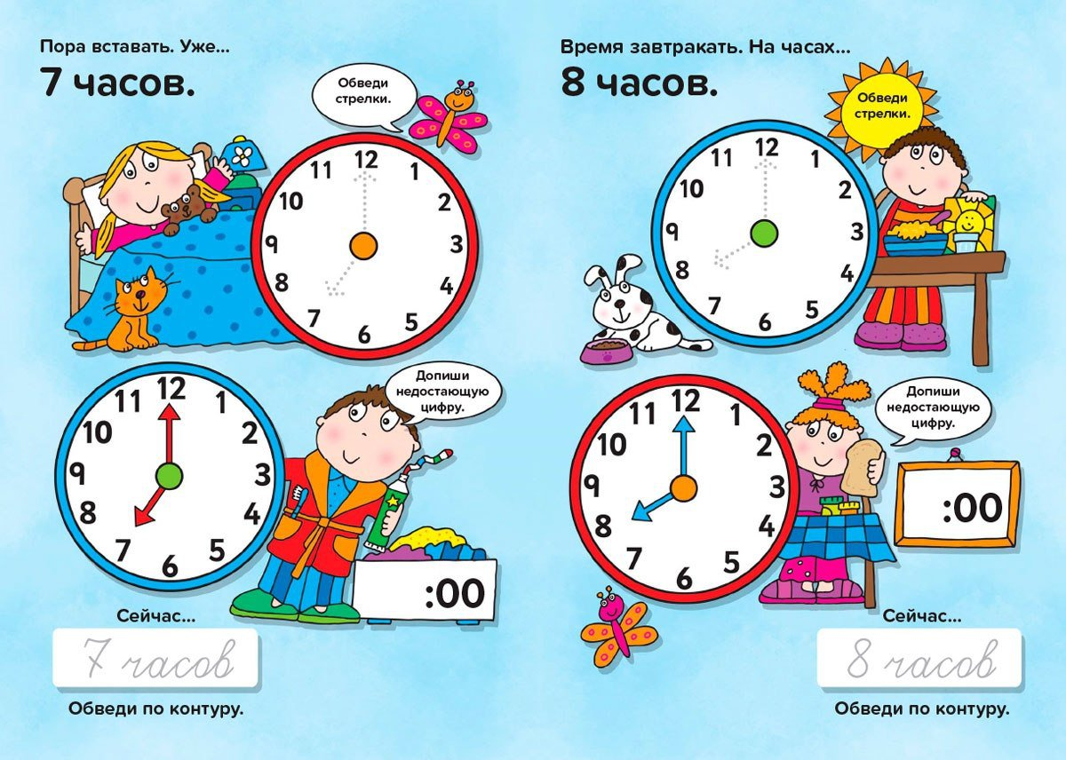

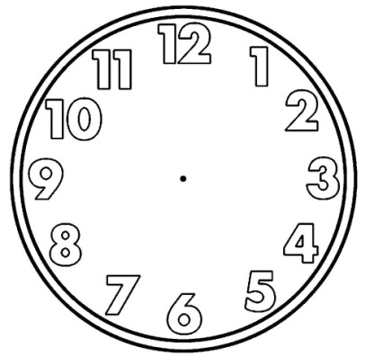

2.Рисование
Рисование с натуры «Скоро лето»
Необходимые материалы: Акварельные краски, цветные карандаши, пластилин (рамку, узор на крыльях бабочек), вода, кисти, салфетка
Рекомендации к проведению: Побеседовать с ребенком о наступающем лете и предложить нарисовать летнюю картину в технике пластилинография
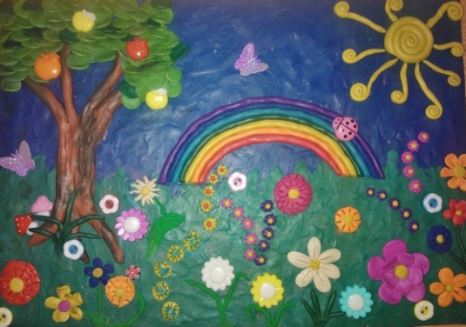

3.Музыка
Музыкально- ритмическое движение: «Смелый наездник» Р. Шуман
https://audio-vk4.ru/?mp3=%D1%81%D0%BC%D0%B5%D0%BB%D1%8B%D0%B9+%D0%BD%D0%B0%D0%B5%D0%B7%D0%B4%D0%BD%D0%B8%D0%BA+%D1%88%D1%83%D0%BC%D0%B0%D0%BD
развиваем четкость и ловкость в движениях (в выполнениях приставного галопа)
Слушание музыки: «Вальс » П. И. Чайковского (из детского альбома)
https://yandex.ru/video/preview/?filmId=9969170290117248352&text=%C2%AB%D0%92%D0%B0%D0%BB%D1%8C%D1%81+%C2%BB+%D0%9F.+%D0%98.+%D0%A7%D0%B0%D0%B9%D0%BA%D0%BE%D0%B2%D1%81%D0%BA%D0%BE%D0%B3%D0%BE+%D0%B8%D0%B7+%D0%B4%D0%B5%D1%82%D1%81%D0%BA%D0%BE%D0%B3%D0%BE+%D0%B0%D0%BB%D1%8C%D0%B1%D0%BE%D0%BC%D0%B0
обогащайте ребенка музыкальными впечатлениями, развиваете фантазию ребенка.

Среда

1.Развитие речи . Беседа о книжных иллюстрациях. Чтение рассказа В.В. Бианки «Май»

Расскажите ребенку о замечательном писателе В.В.Бианки. Этот писатель был ученым, изучал родную природу, наблюдал за жизнью животных, птиц, насекомых. Потом он свои наблюдения описывал в рассказах и сказках. Он очень любил детей и вел передачи на радио «лесные газеты», и «вести из леса».
Предложите подумать ребенку, как он понимает слова: Кто природу губит, тот свой край не любит» и объяснить их.
Прочитайте ему рассказ Бианки «Май». Вспомните с ребенком какие птицы относятся к зимующим, а какие к перелетным.

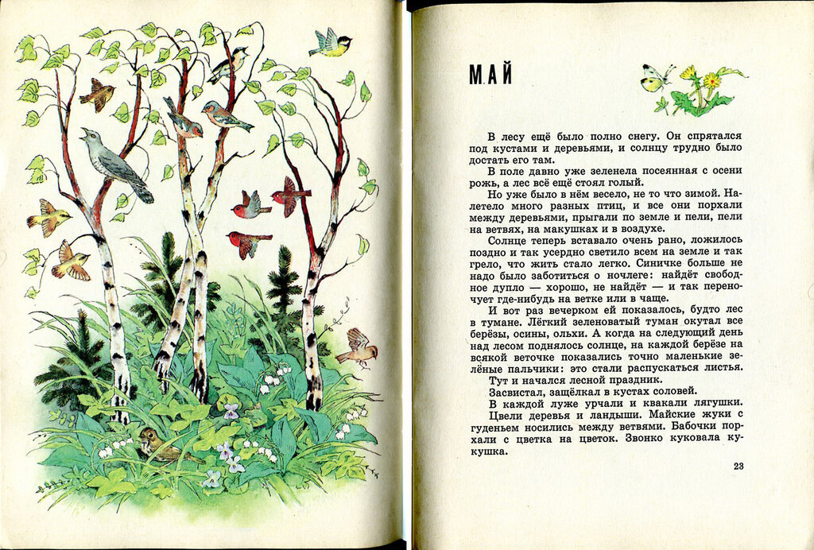

После прочтения спросите у ребенка:
- Что больше всего запомнилось в этом рассказе?
- Какое время года описывается и где происходит все это?
- По каким признакам можно понять, что наступила весна?
- Кого встретила синичка в майском лесу?
После беседы предложите нарисовать любой понравившийся эпизод из данного произведения.
2.Рисование«Цветущий сад »

Поговорите с ребенком о том, какое время года у него самое любимое? Почему?
Вспомните сколько времен года, месяцев в году.
Напомните что у весны есть 3 периода : ранняя весна, середина и поздняя весна. Выясните, чем они отличаются.
Рассмотрите с ребенком, как изменился пейзаж за окном, полюбуйтесь красотой молодой весны и цветением деревьев.
Предложите нарисовать цветущий сад, спросите у ребенка какие цвета для рисунка он будет использовать и почему.

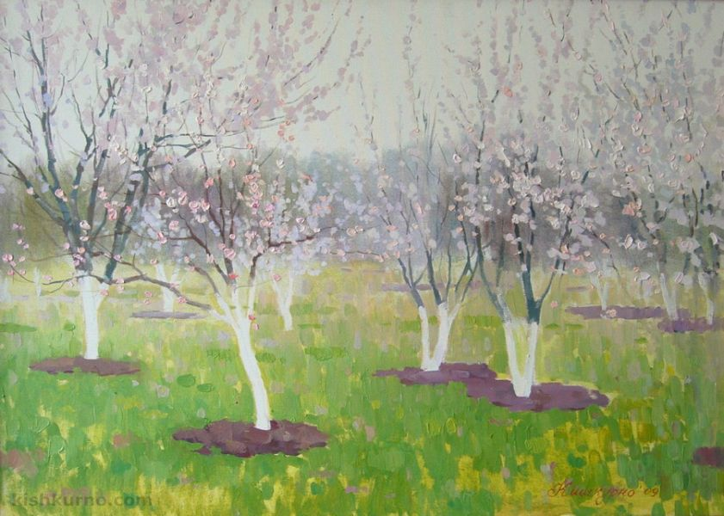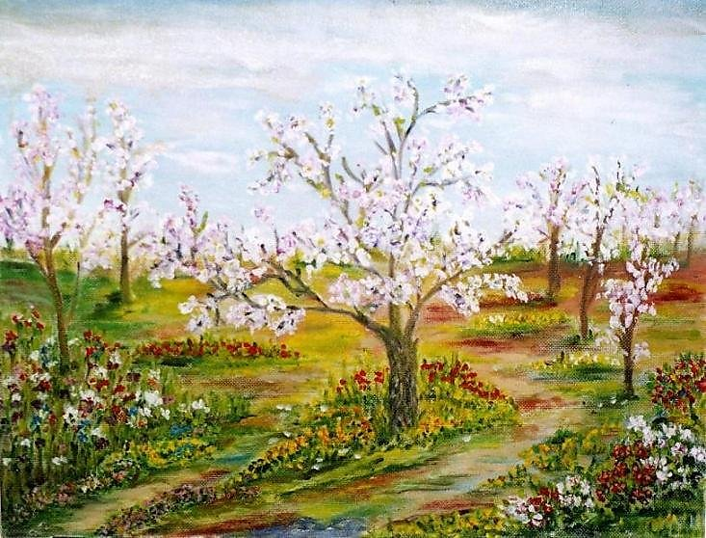

3.Физическая культура

Беседуем на тему: «Виды спорта»
Показываем ребенку картинку и говорим, какой вид спорта указан на ней. Рассказываем, что необходимо для конкретного вида спорта. (например: футбол-мяч, ворота; баскетбол- мяч, баскетбольное кольцо; теннис-мяч, теннисная ракетка, сетка; хоккей- клюшка, шайба, ворота и.т.д)

Делаем пальчиковую гимнастику:

Четверг
1.ФЭМП «Решение задач на смекалку»
Предложите ребёнку решить задачи на логическое мышление:
1.Дети лепили снежную бабу. После прогулки на батарее висело 10 варежек. Сколько детей лепило снежную бабу?
2.Из - под ворот видно 8 кошачьих лап. Сколько кошек во дворе?
3.На столе 5 яблок, одно разрезали на две части. Сколько яблок на столе?
Вспомните с ребенком, какой прибор показывает время? Как называются часы, которые будят по утрам? Как называются часы, которые висят на стене? Как называются часы, которые носят на руке? Стоят на полу? Как называются часы с песком? Как называется маленькая стрелка на часах, большая?
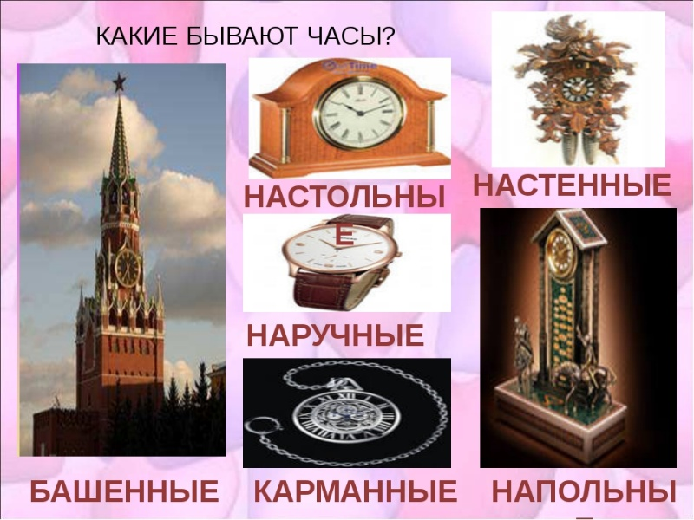

Предложите нарисовать на циферблате время 1 часа, 2 часов, 3часа, 4 часа,5 часов,6 часов?
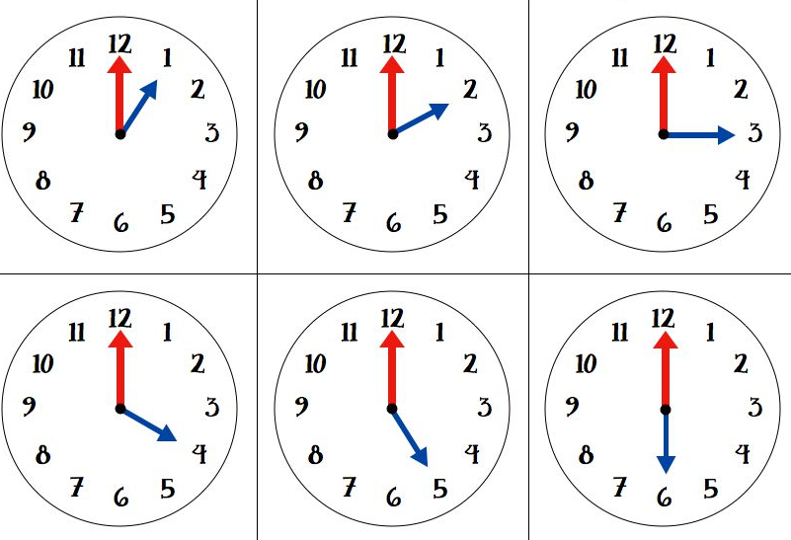

Расставьте с ребёнком знаки больше, меньше или равно.
8 и 6, 9 и 7, 10и 10, 16 и 13, 2 и 8, 13 и 9, 8 и 8, 16 и 10.

2.Музыка

Пение: «Песенка друзей» В. Герчик
https://yandex.ru/video/preview/?filmId=10577083163211575584&text=%C2%AB%D0%9F%D0%B5%D1%81%D0%B5%D0%BD%D0%BA%D0%B0%20%D0%B4%D1%80%D1%83%D0%B7%D0%B5%D0%B9%C2%BB%20%D0%92.%20%D0%93%D0%B5%D1%80%D1%87%D0%B8%D0%BA&path=wizard&parent-reqid=1589533062627628-327107826566446793700211-production-app-host-man-web-yp-163&redircnt=1589533067.1
прослушайте с ребенком предложенную песенку, поучите текст, поработайте над дикцией.
Пляшем с детьми: «Девочки и мальчики» гр. Барбарики
https://audio-vk4.ru/?mp3=%D0%91%D0%B0%D1%80%D0%B1%D0%B0%D1%80%D0%B8%D0%BA%D0%B8+%E2%80%93+%D0%94%D0%B5%D0%B2%D0%BE%D1%87%D0%BA%D0%B8+%D0%B8+%D0%BC%D0%B0%D0%BB%D1%8C%D1%87%D0%B8%D0%BA%D0%B8
развивайте творческую фантазию ребенка посредством танца

Пятница
1.Развитие речи «Весенние стихи»

Предложите ребёнку послушать стихотворение о весне:

«Салют весне» Зинаида Александрова

Ударил гром двенадцать раз
И замер в стороне.
Природа отдала приказ
Салютовать весне.
Приказ – черемухе цвести,
Крапиве быть не злой,
Дождю дорожки подмести
Серебряной метлой.
Чтоб каждый кустик был певуч,
Всем птицам громче петь,
А солнцу выйти из-за туч
И веселее греть!

Рассмотрите изображение весенней грозы.

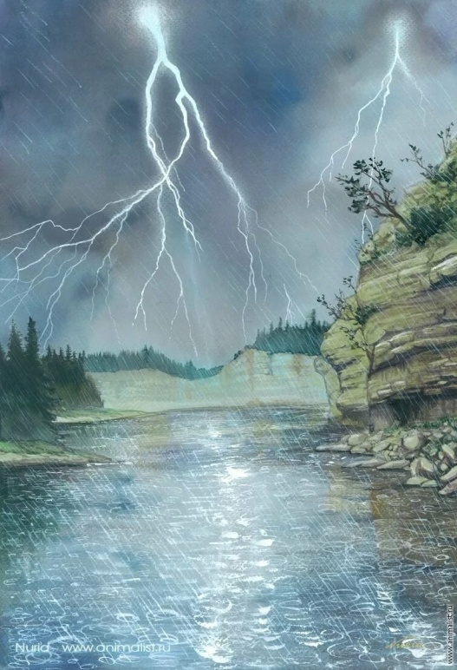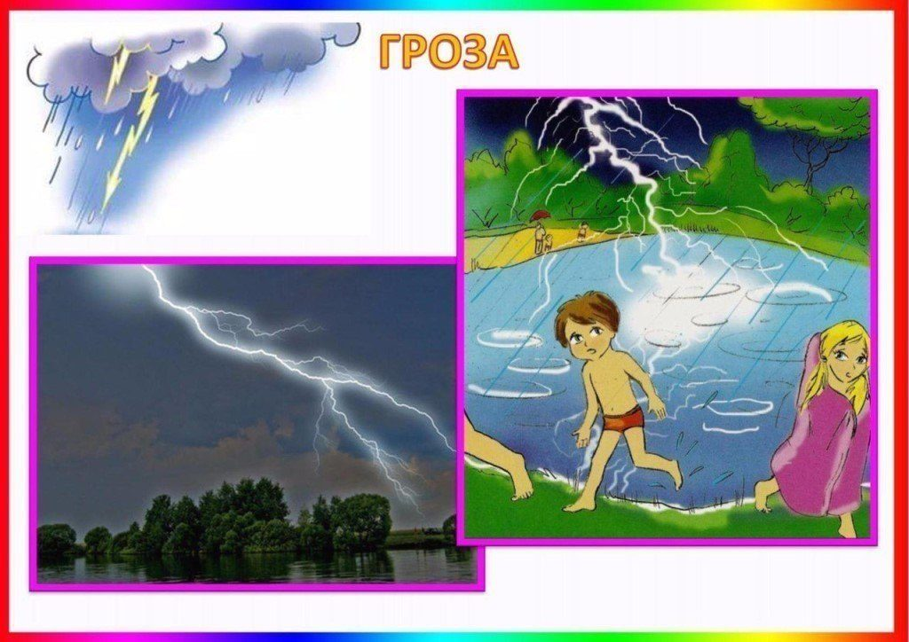

Предложите ребёнку заучить отрывок и сделать рисунок к этому стихотворению.

